2019年华中科技大学土地资源管理专业真题回忆

分别为土地管理概论和土地经济学的真题回顾

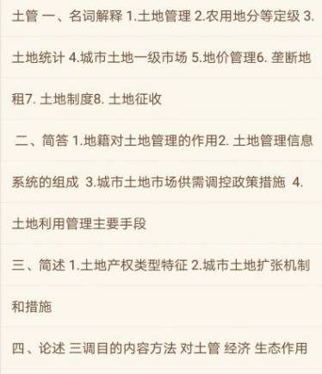

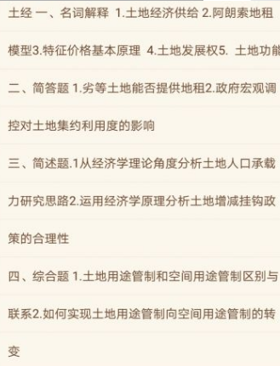土经 第二大题（简答题）第3题为：土地资源利用外部性